|  |
| --- |
| TRƯỜNG ĐẠI HỌC MỞ HÀ NỘI  **KHOA CÔNG NGHỆ THÔNG TIN**  **--------------o0o--------------**    **CHUYÊN ĐỀ TỐT NGHIỆP**  **LẬP TRÌNH ỨNG DỤNG**  **Tên đề tài:**  **XÂY DỰNG CHƯƠNG TRÌNH**  **ĐỌC TIN TỨC TỔNG HỢP TỪ CÁC BÁO**    **Giảng viên hướng dẫn: ThS Mai Thị Thúy Hà**  **Sinh viên thực hiện: Lê Lý Huỳnh**  **Lớp: 1710A04**  Hà Nội – 02/2021 |

LỜI CẢM ƠN

Trước hết em xin gửi lời cảm ơn tới cô ThS Mai Thị Thúy Hà - người đã dành cho em rất nhiều thời gian quý báu, trực tiếp hướng dẫn tận tình giúp đỡ, chỉ bảo em trong suốt quá trình làm chuyên đề tốt nghiệp.

Em xin chân thành cảm ơn tất cả các thầy cô giáo trong khoa Công nghệ thông tin – Trường Đại học Mở Hà Nội đã tham gia giảng dạy và truyền đạt những kiến thức quý báu trong suốt thời gian em học tập tại trường, để em có thể hoàn thành chuyên đề này.

Tuy có nhiều cố gắng trong quá trình học tập, cũng như trong quá trình làm chuyên đề nhưng không thể tránh khỏi những thiếu sót, em rất mong được sự góp ý của tất cả các thầy giáo, cô giáo để kết quả báo cáo chuyên đề tốt nghiệp của em được hoàn thiện hơn.

**Em xin chân thành cảm ơn!**

|  |  |
| --- | --- |
|  | Hà Nội, ngày tháng năm 2021. |
|  | Sinh Viên Thực Hiện |
|  | Huỳnh |
|  | Lê Lý Huỳnh |

**MỤC LỤC**

**Tên đề tài: Xây dựng ứng dụng tra cứu tập lệnh trong ngôn ngữ lập trình Assembly** 4

**Chương 1. Phân tích yêu cầu và khảo sát quy trình nghiệp nghiệp vụ** 4

**1.Tìm hiểu đề tài** 4

**2. Quy trình nghiệp vụ và nghiệp vụ** 4

**3. Mô tả bài toán** 5

**4. Công nghệ/công cụ sử dụng:** 6

**Chương 2. Phân tích thiết kế hệ thống** 7

**1. Các chức năng** 7

**2. Sơ đồ phân rã chức năng** 7

**3. Mô tả chức năng** 8

❖ *Quản lý phía người quản trị hệ thống* 8

**3.1**. **Quản lý các lệnh, đoạn marco thường sử dụng** 8

**3.2.** **Quản lý tài khoản quản trị** 8

❖ *Quản lý phía người dùng hệ thống* 9

**3.3.** **Quản lý tài khoản người dùng** 9

**3.4.** **Tra cứu theo lệnh, ngắt, cấu trúc** 10

**3.5. Lưu lịch sử tra cứu theo người dùng** 10

**4.** **Hiện thị màn hình** 11

**5. Sơ đồ luồng dữ liệu** 12

**6. Phân tích, xác định các kiểu thực thể, kiểu thuộc tính** 15

**7. Mô hình quan hệ** 18

**8. Một số hình ảnh về app đã triển khai trong chuyên đề** 19

**KẾT LUẬN, TỰ ĐÁNH GIÁ** 22

**TÀI LIỆU THAM KHẢO, ĐỌC THÊM** 23

**CHUYÊN ĐỀ LẬP TRÌNH ỨNG DỤNG**

**Tên đề tài: Xây dựng chương trình đọc tin tức tổng hợp từ các báo**

# **Chương 1. Phân tích yêu cầu và khảo sát quy trình nghiệp nghiệp vụ**

## **Tìm hiểu đề tài**

Sự bùng nổ của Internet và phát triển mạnh mẽ của công nghệ thông tin truyền thông đã tạo cơ hội cho tất cả mọi ngời trở thành các nhà cung cấp thông tin. Thế giới thông tin trở nên đa dạng và phong phú hơn bao giờ hết.

Báo điện tử là loại hình báo chí mới ra đời từ sự kết hợp của ứng dụng công nghệ thông tin và truyền thông. Nếu báo in có khuyết điểm về thời gian cập nhật thông tin chậm trễ do phải thực hiện in ấn, báo nói bị hạn chế về minh họa hình ảnh sống động thì báo điện tử là sự kết hợp tất cả trong một. Báo mạng ra đời đã mở ra một cuộc cách mạng về bùng nổ thông tin. Báo mạng đã thực sự mạng lại diện mạo mới cho nền báo chí hiện đại. Trớc hết, thế mạnh của báo mạng đó là tính thời sự, thông tin nhanh và cập nhật tức thì. Hơn nữa thông tin lại rất phong phú và đa dạng. Hơn nữa, báo mạng điện tử tích hợp tính năng đa phương tiện: văn bản, hình ảnh tĩnh và đồ họa, âm thanh, video, hình ảnh động và gần đây nhất là các chương trình tương tác.

Tuy nhiên, hạn chế cũng đến từ sự ăn theo công nghệ hóa đó là người dùng cần bắt buộc phải có các phương tiện hiện đại để có thể truy cập internet thì mới có thể tiếp cận các nội dung của các trang báo. Thuở sơ khai, các trang báo mạng bắt đầu xuất hiện trên internet và đồng nghĩa rẳng có máy tính có kết nối mạng mới có thể đọc báo, cùng với sự tiến bộ của công nghệ, smartphone đã trở thành phương tiện thiết yếu của mỗi người và nó cho phép chúng ta truy cập internet với các trình duyệt web. Nhưng như vậy cũng một phần làm mất tính tiện lợi – mục tiêu hàng đầu của công nghệ hóa, hiện đại hóa.

Vì vậy, để giúp người học có thể tiếp cận và nắm bắt thông tin nhanh nhất từ các trang báo điện tử thay vì phải truy cập các trình duyệt và gõ địa chỉ trang web, chúng ta cần xây dựng một phần mềm trên thiết bị di động cho phép người dùng sử dụng chỉ với một vài lần thao tác.

1. **Quy trình nghiệp vụ và nghiệp vụ**

RSS hay RSS Feeds là một loại tập tin XML giúp tạo ra kênh tóm tắt thông tin (feed), để người đọc dễ dàng update và tìm kiếm nội dung. Ý nghĩa của chữ viết tắt RSS là gì? RSS là từ viết tắt của “Really Simple Syndication”. Được tạm dịch là đồng bộ hóa cực kỳ đơn giản hoặc “Rich Site Summary”. Nói cách khác, RSS dùng để tóm lược thông tin phong phú.

Quy tắc hoạt động của RSS là gì? RSS tạo ra thông tin tóm tắt với định dạng tập tin XML có cấu trúc. Nguyên tắc của RSS là tối giản, rút gọn nội dung trên các trang tin điện tử. Chỉ giữ lại những mục quan trọng như:

* Tiêu đề
* Tác giả
* Ngày tháng
* Nội dung tóm tắt
* Đường dẫn đến bài viết đầy đủ

Loại bỏ các phần không cần thiết như hình ảnh, định dạng trang trí,…). Các nội dung này có thể được chuyển đến người đọc một cách trực tiếp. Ngoài ra cũng có thể gắn trên các trang web khác với đường dẫn link trỏ về website gốc.

Hiện nay, có rất nhiều phần mềm hỗ trợ giúp người dùng đọc được nội dung của RSS Feeds. Hầu hết các trang web tin tức, blog được xây dựng đều hỗ trợ tính năng RSS Feeds.

Sau khi các tin tức được phân loại và đăng tải lên cổng thông tin của tờ báo điện tử. Ứng dụng sẽ sử dụng RSS đã được trang báo cung cấp sẵn để đưa dữ liệu hiển thị trên thiết bị di động. Người dùng thao tác trên giao diện được xây dựng trên thiết bị di động để có thể tiếp cận nội dung các trang báo nhờ vào RSS được cung cấp.

## **Mô tả bài toán**

Dựa vào nghiệp vụ thực tế, xây dựng chương trình đọc tin tức tổng hợp từ các báo cần đáp ứng các tính năng sau:

* Có thể tùy biến và đọc nguồn RSS
* Tổng hợp và sắp xếp theo chủ đề
* Cho phép lưu offline, tự động/ đơn lẻ các tin cần đọc
* Hiển thị theo các cách khác nhau khi xoay/khi dùng trên màn hình điện thoại (màn hình ngang / dọc)

**Đặc tả yêu cầu**:

Để ứng dụng có thể đi vào hoạt động tốt thì cần phải đáp ứng các yêu cầu sau:

Phần mềm hoạt động như một nơi lưu trữ dữ liệu, cập nhật và hiển thị dữ liệu tin tức từ các trang báo điện tử.

Người dùng là những người có nhu cầu đọc báo điện tử tiện lợi từ smartphone cá nhân. Khi người dùngmở ứng dụng, lập tức hiện thị các bài báo mới nhất dựa trên trang báo mà người dùng đọc lần cuối, nếu là xoay màn hình ngang sẽ tiến hành hiển thị ngay nội dung bài báo mới nhất sang phía bên phải màn hình. Khi người dùng chọn một bài báo bất kì, đối với màn hình dọc, người dùng sẽ được chuyển sang một màn hình mới hiển thị nội dung bài báo dưới dạng webview, tại đây cho phép người dùng sử dụng bản web của trang báo, cũng như điều hướng và xem các tin tức khác, sử dụng các chức năng khác của trang báo. Đối với màn hình xoay ngành, nội dung bài báo được trọng sẽ hiển thị dưới dạng webview tại phần màn hình bên phải.

Người dùng có thể tùy chọn các trang báo với một nút nổi tại góc màn hình. Đồng thời người dùng cũng có thể lựa chọn danh mục thể loại tin tức mà mình muốn xem tại menu drawer bên trái, phía trên menu, hình ảnh logo trang báo cũng sẽ thay đổi theo trang báo mà người dùng đang xem để người dùng có thể nắm bắt được mình đang xem trang báo nào thay vì mở lại danh sách chọn trang báo.

## **4. Công nghệ/ công cụ sử dụng:**

* IDE (Integrated Development Environment) Android studiovới ngôn ngữ java.
* Máy ảo Android Emulator của IDE Android Studio
* Postman - công cụ cho phép chúng ta thao tác với API
* Bộ công cụ Microsoft Office
* RSS của các trang báo

# **Chương 2. Phân tích thiết kế hệ thống**

## **1. Các chức năng**

Từ mô tả bài toán và đặc tả yêu cầu ta rút ra được các chức năng sau:

* Có thể tùy biến và đọc nguồn RSS
* Tổng hợp và sắp xếp theo chủ đề
* Cho phép lưu offline, tự động/ đơn lẻ các tin cần đọc
* Hiển thị theo các cách khác nhau khi xoay/khi dùng trên màn hình điện thoại (màn hình ngang / dọc)

## **2. Sơ đồ phân rã chức năng**

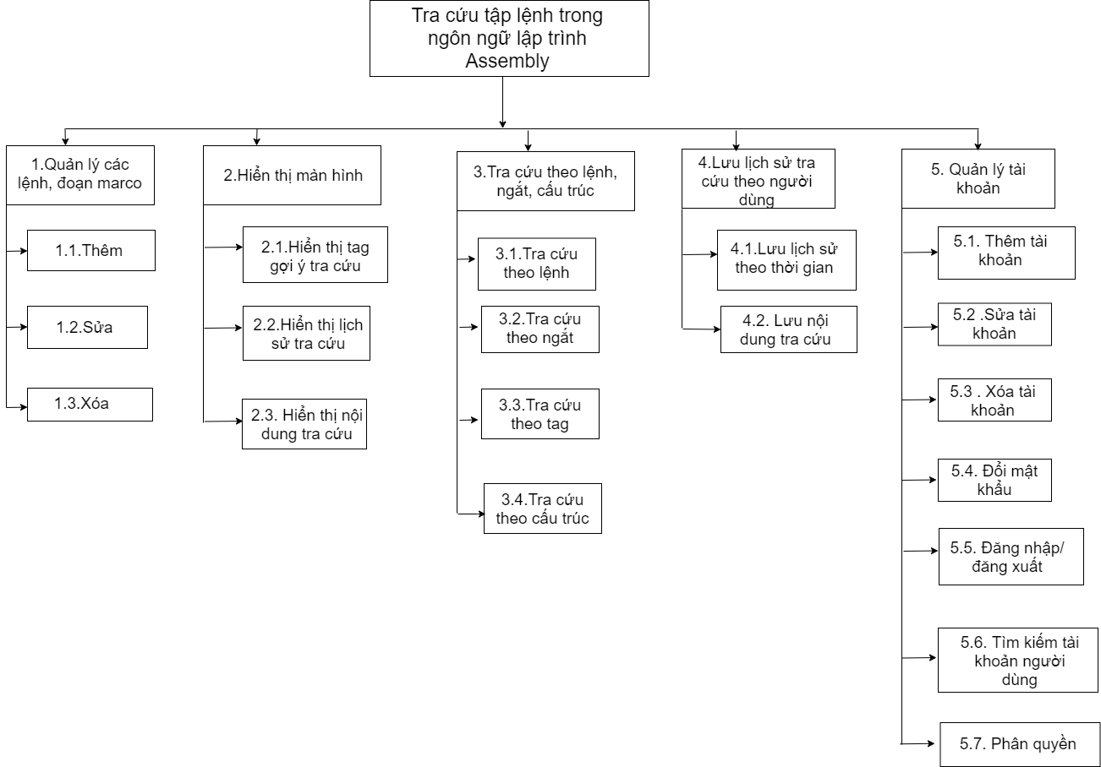

Hình 1. Sơ đồ phân rã chức năng

## **3. Mô tả chức năng**

### *Quản lý phía người quản trị hệ thống*

-Thao tác này thường được sử dụng phía admin của ứng dụng

### **3.1**. **Quản lý các lệnh, đoạn marco thường sử dụng**

*1.* *Thêm lệnh, đoạn marco*

· *Ý nghĩa:* Thao tác này thường của phía admin, giúp bổ sung và cập nhật cơ sở dữ liệu cho hệ thống.

· *Đầu vào:* Lệnh hoặc đoạn marco.

· *Xử lý:* Tiến hành thêm lệnh hoặc đoạn marco vào cơ sở dữ liệu của ứng dụng.

· *Đầu ra:* Lệnh hoặc đoạn marco phía người dùng.

*2.* *Sửa lệnh, đoạn marco thường sử dụng*

· *Ý nghĩa:* Thao tác này thường của phía admin, giúp sửa chữa những lệnh, đoạn marco có lỗi và sai cấu trúc khi cập nhật vào cơ sở dữ liệu của hệ thống.

· *Đầu vào:* Lệnh hoặc đoạn marco đã đầy đủ, chính xác.

· *Xử lý:* Tiến hành tìm kiếm và sửa đoạn lệnh, marco bị lỗi, sai hoặc thiếu trong cơ sở dữ liệu của ứng dụng.

· *Đầu ra:* Lệnh hoặc đoạn marco đã chính xác phía người dùng.

*3. Xóa lệnh, đoạn marco*

· *Ý nghĩa:* Thao tác này thường của phía admin, giúp xóa những lệnh, đoạn marco có lỗi và sai cấu trúc hoặc không còn sử dụng trong cơ sở dữ liệu của hệ thống.

· *Đầu vào:* Không có .

· *Xử lý:* Tiến hành tìm kiếm lệnh, đoạn marco cần xóa trong cơ sở dữ liệu của ứng dụng.

· *Đầu ra:* Đoạn lệnh, marco lỗi hoặc không cần thiết sẽ không xuất hiện phía giao diện người dùng.

### **3.2.** **Quản lý tài khoản quản trị**

*1.* *Thêm tài khoản quản trị*

· *Ý nghĩa:* Thao tác này thường của phía admin, giúp bổ sung tài khoản của quản trị viên hệ thống

· *Đầu vào:* Tên và mật khẩu đăng nhập của quản trị viên

· *Xử lý:* Tiến hành cập nhật vào cơ sở dữ liệu của ứng dụng.

· *Đầu ra:* Tài khoản quản trị viên được thêm mới.

*2.* *Sửa tài khoản quản trị*

· *Ý nghĩa:* Thao tác này thường của phía admin, giúp sửa chữa những tài khoản của quản trị viên có lỗi và sai quyền khi cập nhật vào cơ sở dữ liệu của hệ thống.

· *Đầu vào:* Tài khoản quản trị viên chưa chính xác.

· *Xử lý:* Tiến hành tìm kiếm và sửa tài khoản được yêu cầu do bị lỗi, sai hoặc thiếu trong cơ sở dữ liệu của ứng dụng.

· *Đầu ra:* Tài khoản quản trị viên đã được cập nhật chính xác.

*3. Xóa tài khoản quản trị*

· *Ý nghĩa:* Thao tác này thường của phía admin, giúp xóa những tài khoản quản trị viên có lỗi và sai cấu trúc hoặc không còn sử dụng trong cơ sở dữ liệu của hệ thống.

· *Đầu vào:* Không có .

· *Xử lý:* Tiến hành tìm kiếm tài khoản quản trị cần xóa trong cơ sở dữ liệu của ứng dụng.

· *Đầu ra:* Tài khoản quản trị không cần thiết sẽ không còn có chức năng quản trị hệ thống .

### *Quản lý phía người dùng hệ thống*

-Thao tác này thường được sử dụng phía người dùng của ứng dụng

### **3.3.** **Quản lý tài khoản người dùng**

*1.* *Thêm tài khoản người dùng*

· *Ý nghĩa:* Thao tác này thường của phía người dùng, giúp bổ sung tài khoản của người dùng ứng dụng

· *Đầu vào:* Tên và mật khẩu đăng nhập của người dùng

· *Xử lý:* Tiến hành cập nhật vào cơ sở dữ liệu của ứng dụng.

· *Đầu ra:* Tài khoản người dùng được thêm mới.

*2.* *Sửa tài khoản người dùng*

· *Ý nghĩa:* Thao tác này thường của phía người dùng, giúp sửa chữa những tài khoản của người dùng có lỗi và sai quyền khi cập nhật vào cơ sở dữ liệu của hệ thống.

· *Đầu vào:* Tài khoản người dùng chưa chính xác.

· *Xử lý:* Tiến hành tìm kiếm và sửa tài khoản được yêu cầu do bị lỗi, sai hoặc thiếu trong cơ sở dữ liệu của ứng dụng.

· *Đầu ra:* Tài khoản người dùng đã được cập nhật chính xác.

*3. Xóa tài khoản người dùng*

· *Ý nghĩa:* Thao tác này thường của phía người dùng, giúp xóa những tài khoản người dùng có lỗi và sai cấu trúc hoặc không còn sử dụng trong cơ sở dữ liệu của hệ thống.

· *Đầu vào:* Không có .

· *Xử lý:* Tiến hành tìm kiếm tài khoản người dùng cần xóa trong cơ sở dữ liệu của ứng dụng.

· *Đầu ra:* Tài khoản người dùng không cần thiết sẽ không còn có chức năng quản trị hệ thống .

### **3.4.** **Tra cứu theo lệnh, ngắt, cấu trúc**

*1.* *Tra cứu theo lệnh*

· *Ý nghĩa:* Giúp người dùng dễ tìm kiếm những đoạn lệnh cần dùng.

· *Đầu vào:* Từ khóa của lệnh.

· *Xử lý:* Tiến hành tìm kiếm trong cơ sở dữ liệu của ứng dụng.

· *Đầu ra:* Thông báo kết quả.

*2.* Tra cứu theo ngắt

· *Ý nghĩa:* Giúp người dùng dễ tìm kiếm những ngắt cần dùng.

· *Đầu vào:* Từ khóa của ngắt.

· *Xử lý:* Tiến hành tìm kiếm trong cơ sở dữ liệu của ứng dụng.· · *Đầu ra:* Thông báo kết quả.

*3.* Tra cứu theo cấu trúc

· *Ý nghĩa:* Giúp người dùng dễ tìm kiếm những ngắt cần dùng.

· *Đầu vào:* Từ khóa của cấu trúc.

· *Xử lý:* Tiến hành tìm kiếm trong cơ sở dữ liệu của ứng dụng.· · *Đầu ra:* Thông báo kết quả.

### **3.5. Lưu lịch sử tra cứu theo người dùng**

*1.* *Lưu lịch sử theo thời gian*

· *Ý nghĩa:* Giúp người dùng dễ dàng kiểm tra thời gian mình đã tra cứu trong ứng dụng.

· *Đầu vào:* Lệnh, cấu trúc, ngắt đã tra cứu.

· *Xử lý:* Tiến hành lưu lại lịch sử tìm kiếm.

· *Đầu ra:* Lịch sử quá trình tìm kiếm của người dùng theo thời gian.

*2.* *Lưu nội dung tra cứu*

· *Ý nghĩa:* Giúp người dùng dễ dàng kiểm tra nội dung mình đã tra cứu trong ứng dụng.

· *Đầu vào:* Kết quả tìm kiếm của những lần trước đó.

· *Xử lý:* Tiến hành lưu lại lịch sử tìm kiếm.

· *Đầu ra:* Lịch sử nội dung quá trình tìm kiếm của người dùng.

## **4.** **Hiện thị màn hình**

*1.* *Hiển thị nội dung tra cứu*

· *Ý nghĩa:* Thao tác này thường của phía người dùng, giúp người dùng thấy nội dung mà mình muốn tìm kiếm, tra cứu

· *Đầu vào:* Từ khóa, nội dung cần tra cứu

· *Xử lý:* Tiến hành tìm kiếm trong cơ sở dữ liệu của hệ thống.

· *Đầu ra:* Nội dung tra cứu.

*2.* *Hiển thị lịch sử tra cứu*

· *Ý nghĩa:* Thao tác này thường của phía người dùng, giúp người dùng biết được mình đã tra cứu những gì, có thể tìm lại hoặc kiểm soát.

· *Đầu vào:* Nội dung đã tra cứu trong ứng dụng từ trước đó.

· *Xử lý:* Tiến hành tìm kiếm trong cơ sở dữ liệu của ứng dụng.

· *Đầu ra:* Lịch sử tra cứu của người dùng.

*3. Hiển thị tag gợi ý tra cứu*

· *Ý nghĩa:* Thao tác này thường của phía người dùng, giúp người dùng dễ dàng tra cứu khi không nhớ rõ hoặc chính xác cú pháp câu lệnh

· *Đầu vào:* Từ khóa .

· *Xử lý:* Tiến hành tìm kiếm các tag tương tự từ khóa, để gợi ý cho người dùng.

· *Đầu ra:* Từ khóa mà người dùng mong muốn .

## **5. Sơ đồ luồng dữ liệu**

**7.1.** **Ký hiệu sử dụng**

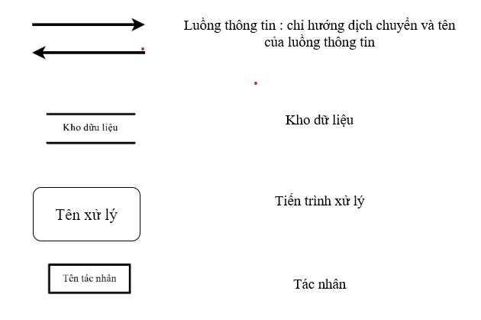

**7.2.** **DFD mức ngữ cảnh**

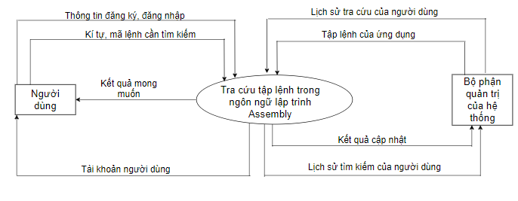

Hình 2. DFD mức ngữ cảnh

**7.3.** **DFD mức đỉnh**

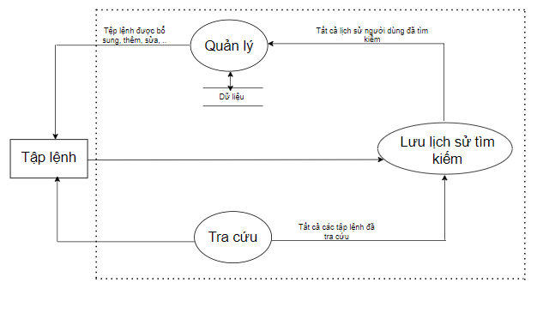

Hình 3. DFD mức đỉnh

**7.4.** **DFD mức dưới đỉnh**

Gồm 3 mô hình :

+ DFD mức 2 tiến trình : + Quản lý các lệnh

+ Quản lý đoạn marco thường gặp

+ Tra cứu theo lệnh, ngắt, cấu trúc

+ Lưu lịch sử tra cứu theo người dùng

* *DFD mức 2 tiến trình “ Quản lý các lệnh “*

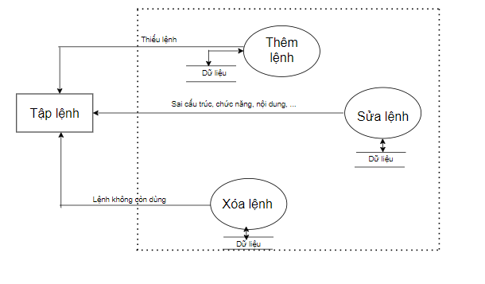

Hình 4. DFD mức 2 tiến trình “ Quản lý các lệnh “

* *DFD mức 2 tiến trình “ Tra cứu theo lệnh, ngắt, cấu trúc “*

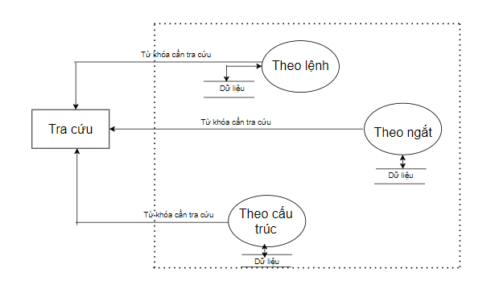

Hình 5. DFD mức 2 tiến trình “ Tra cứu theo lệnh, ngắt, cấu trúc “

* *DFD mức 2 tiến trình “ Lưu lịch sử tra cứu theo người dùng “*

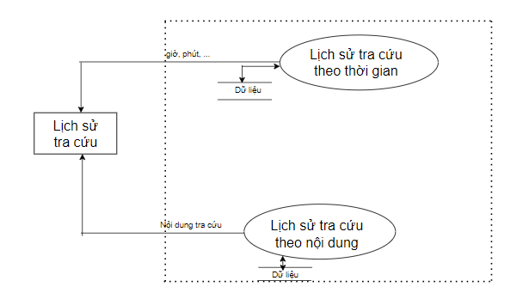

Hình 6. DFD mức 2 tiến trình “ Lưu lịch sử tra cứu theo người dùng”

## **6. Phân tích, xác định các kiểu thực thể, kiểu thuộc tính**

* Nội dung ( Kí hiệu, Chức năng, Cấu trúc, Cách dùng)

Kí hiệu chính là khóa chính.

* Thông tin tài khoản ( Họ tên, Giới tính, Tuổi, Cấp bậc, Địa chỉ gmail )
* Tài khoản ( ID người dùng, Tên đăng nhập, Mật khẩu, Quyền truy cấp )

ID người dùng chính là khóa chính.

* Lịch sử tìm kiếm ( Mã tìm kiếm, ID người dùng, thời gian, nội dung )

Mã tìm kiếm là khóa chính, ID người dùng là khóa phụ.

* Quyền truy cập ( ID quyền, Tên quyền, Người dùng, Các quyền được cấp)

ID quyền là khóa chính.

**6.1**. **Xác định các kiểu liên kết**

* Một nội dung sẽ có nhiều lịch sử tìm kiếm thuộc nhiều khung giờ khác nhau
* Một người dùng sẽ có một thông tin tài khoản cá nhân
* Một nội dung sẽ có nhiều tài khoản cùng tìm kiếm và một tài khoản cũng có thể tìm kiếm nhiều nội dung khác nhau
* Một tài khoản sẽ có nhiều lịch sử tìm kiếm khác nhau
* Một tài khoản có thể có nhiều quyền truy cập, một quyền truy cấp cũng có thể được cấp cho người người dùng

**6.2. Lược đồ ER**

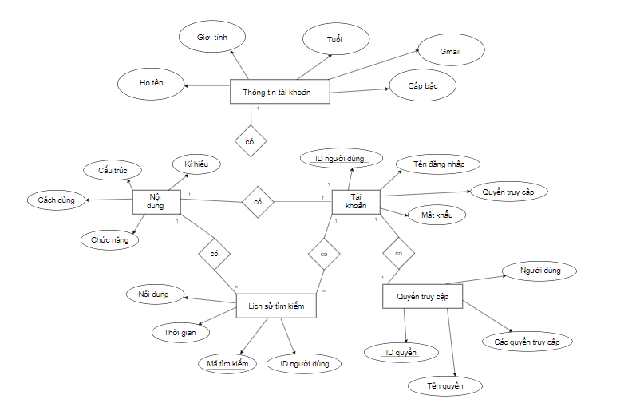

Hình 7. Lược đồ ER

**6.3. Chuẩn hóa cơ sở dữ liệu**

**NOIDUNG** ( KIHIEU , CHUCNANG, CAUTRUC, CACHDUNG )

**TAIKHOAN** ( IDNGUOIDUNG, TENDANGNHAP, MATKHAU, QUYENTRUYCAP )

**THONGTINTK (** HOTEN, GIOITINH, GMAIL, CAPBAC, TUOI)

**LICHSUTIMKIEM (** MATK, IDNGUOIDUNG, THOIGIAN, NOIDUNG )

**QUYENTRUYCAP (** IDQUYEN, TENQUYEN, IDNGUOIDUNG, CACQUYENDUOCCAP )

* Quan hệ giữa các thực thể

Nội dung có Lịch sử tìm kiếm 1 - n

Nội dung có Tài khoản n – n

Tài khoản có Quyền truy cập n – n

Tài khoản có Lịch sử tìm kiếm 1 – n

Tài khoản có Thông tin tài khoản 1-1

* *Chuyển đổi các thực thể thành các bảng*

Bảng 1. Chuyển đổi các thực thể thành các bảng

|  |  |
| --- | --- |
| Tên thực thể | Tên bảng |
| Nội dung | tbl_NoiDung |
| Tài khoản | tbl_TaiKhoan |
| Thông tin tài khoản | tbl_ThongTinTKhoan |
| Lịch sử tìm kiếm | tbl_LichSuTK |
| Quyền truy cập | tbl_QuyenTruyCap |

* *Chuyển đổi các thuộc tính trong thực thể thành các trường tương ứng trong bảng*

Bảng 2. Chuyển đổi các thuộc tính trong thực thể thành các trường tương ứng trong bảng

|  |  |
| --- | --- |
| Thuộc tính thực thể | Trường thực thể |
| Nội dung ( Kí hiệu, Chức năng, Cấu trúc, Cách dùng ) | tbl_NoiDung ( KiHieu, ChucNang, CauTruc, CachDung ) |
| Tài khoản ( ID người dùng, Tên đăng nhập, Mật khẩu, Quyền truy cập ) | tbl_TaiKhoan ( IDnguoiDung, TenDN, MatKhau, QuyenTruyCap ) |
| Thông Tin Tài Khoản ( Họ Tên, Gmail, Giới Tính, Cấp bậc, Tuổi ) | tbl_ThongTinTKhoan (Gmail, HoTen, CapBac, GioiTinh, Tuoi ) |
| Lịch sử tìm kiếm ( Mã tìm kiếm, ID người dùng, thời gian, nội dung ) | tbl_LichSuTK ( MaTimKiem, IDnguoiDung, ThoiGian, NoiDung ) |
| Quyền truy cập ( ID quyền, Tên quyền, ID người dùng, Các quyền được cấp ) | tbl_QuyenTruyCap ( IDQuyen, TenQuyen, IDnguoiDung, CacQuyenDuocCap ) |

## **7. Mô hình quan hệ**

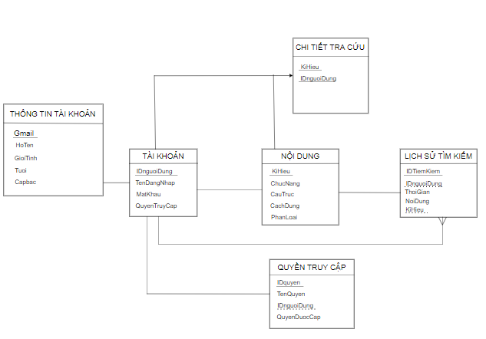

Hình 8. Mô hình quan hệ

## **8. Một số hình ảnh về app đã triển khai trong chuyên đề**

8.1. Giao diện đăng ký, đăng nhập

Hình 9. Giao diện đăng nhập

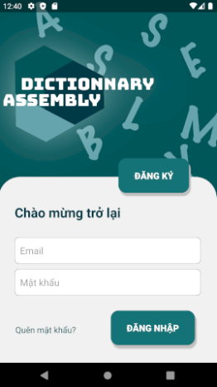

Hình 10. Giao diện đăng ký

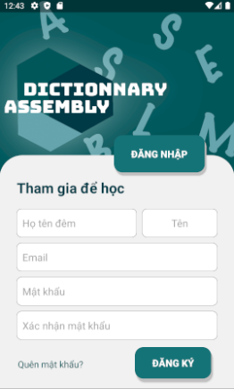

8.2. Giao diện chính của app

Hình 11. Giao diện chính của app

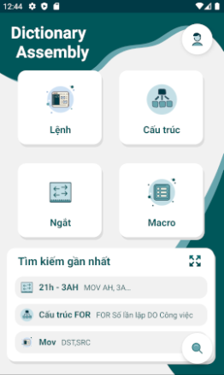

8.3. Giao diện tìm kiếm

Hình 12. Giao diện tìm kiếm

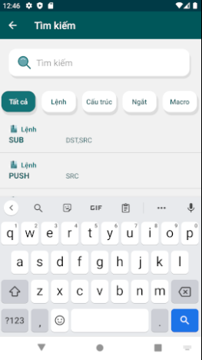

8.4. Giao diện thêm mới cấu trúc lệnh, quyền của admin

Hình 13. Giao diện thêm mới cấu trúc lệnh

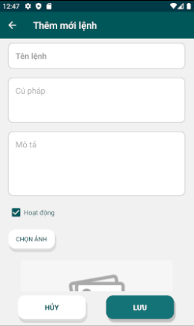

8.5. Giao diện phần lịch sử tìm kiếm

Hình 14. Giao diện phần lịch sử tìm kiếm

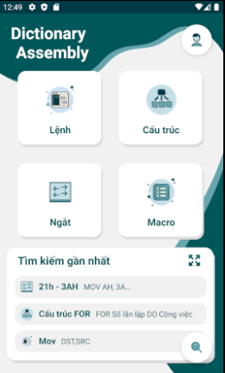

# **KẾT LUẬN, TỰ ĐÁNH GIÁ**

* Phần giao diện ứng dụng đơn giản, dễ hiểu, dễ sử dụng
* Đã có đủ các chức năng cơ bản của app tra cứu trên thiết bị di động: tìm kiếm, lưu lịch sử tìm kiếm, tìm kiếm theo cấu trúc, lệnh khác nhau, …
* Sử dụng hình ảnh, thiết kế biểu tượng (icon) thay thế văn bản ngắn hợp lý, người dùng có thể dễ dàng hiểu và sử dụng.
* Sản phẩm đảm bảo mức độ UI/UX, tăng trải nghiệm người dùng khi sử dụng app.
* Có thể ứng dụng làm một app tra cứu phục vụ cho việc học ngôn ngữ lập trình Assembly.

Phía trên là phần tự nhận xét, đánh giá và rút ra kết luận về đề tài “ Ứng dụng tra cứu tập lệnh trong ngôn ngữ lập trình Assembly” đã được phân công.

Em rất mong nhận được nhiều sự quan tâm và đóng góp ý kiến của các thầy cô.

Em xin trân trọng cảm ơn!

# **TÀI LIỆU THAM KHẢO, ĐỌC THÊM**

1. Giáo trình “ Phân tích thiết kế hệ thống “ Khoa công nghệ thông tin, Trường Đại học Mở Hà Nội
2. Giáo trình “ Ngôn ngữ lập trình Assembly “ Khoa công nghệ thông tin, Trường Đại học Mở Hà Nội
3. App tra cứu từ điển : T Flat